НОВАЯ МЕРА ПОДДЕРЖКИ СЕМЕЙ, ИМЕЮЩИХ ДЕТЕЙ
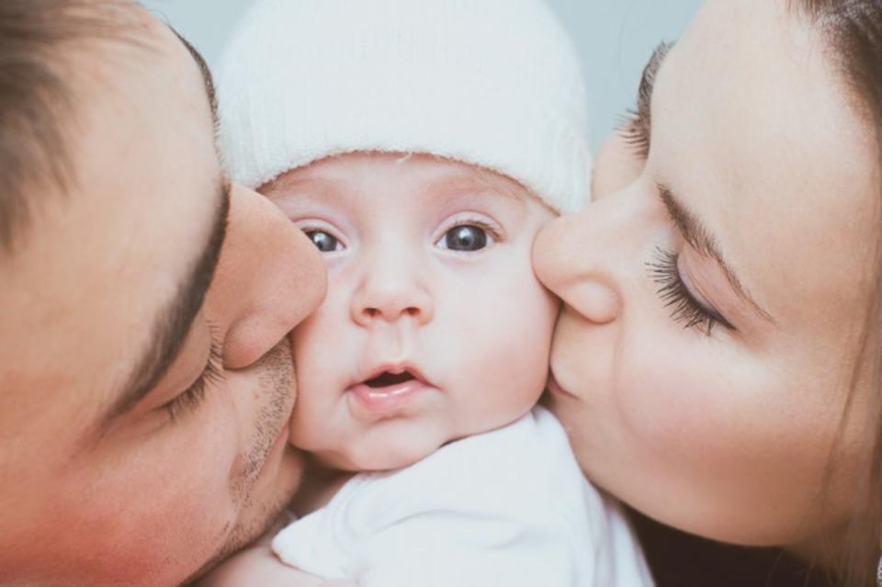

ЕЖЕМЕСЯЧНАЯ ВЫПЛАТА В СВЯЗИ С РОЖДЕНИЕМ (УСЫНОВЛЕНИЕМ) ПЕРВОГО РЕБЕНКА
Назначается:
при рождении (усыновлении) первого ребенка
с 1 января 2018 года

Основные документы:
- Паспорт гражданина РФ;
- Свидетельство о рождении (усыновлении) ребенка;
- Сведения о доходах всех членов семьи за последние 12 месяцев (при их наличии);
- Договор банковского счета или справка кредитной организации о реквизитах счета.

Обращаться:
- В областное государственное казенное учреждение «Управление социальной защиты населения по Нижнеудинскому району».

